كلية / معهد | : التربية الرياضية للبنات | 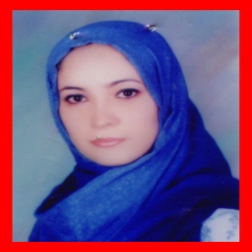
القسم العلمي | :الرياضات المائية والمنازلات
الاســـــم | :سمر نبيل سباعى عبدالسميع
الاســـــم باللغة الانجليزية | :samar nabil sebaie
الوظيفة الحالية | :مدرس
التخصص الدقيق | :الجودو
النوع | :أنثى | تاريخ الميلاد | :
الجنسية | :مصري | الديانة | :مسلم
الحالة الاجتماعية | :متزوج | الرقم القومي | :
العنوان | :شارع عمرو ابن العاص_أبوكبير_شرقيه | البريد الكتروني | :s_sebaie@yahoo.com
المؤهلات العلمية
المؤهل | التخصص | جهة الحصول | تاريخ المؤهل | التقدير | عنوان المؤهل
بكالوريوس | - | كلية التربية الرياضية بنات جامعة الزقازيق | مايو 2001 | جيد | بكالوريوس تربية رياضية
ماجستير | ( تدريب رياضي ) | جامعة الزقازيق | 3/9/2006 |  | ماجستير فى التربية الرياضية
دكتوراة | جودو | جامعة الزقازيق | 2010م |  | دكتوراه الفلسفة فى التربية الرياضية

التدرج الوظيفى
معيد | : بدءا من 15/7 /2002
مدرس مساعد | : بدءا من 18/11/2006
مدرس | : بدءا من 27/4 /2010

عضوية جمعيات
م | اسم الجمعية
1 | الجمعية العلمية لأبناء أبو كبير
2 | جمعية رسالة للاعمال الخيرية

